2016--2017学年第二学期 工管、材料物理、土木、物理、计算机、网络、物联网、电子、电气、机制、农机 、自动化 专业
装
订
线
河北科技师范学院
专 业班 级学 号 姓 名
＿高等数学Ⅰ2试 卷（B）

题 号 | 一 | 二 | 三 | 四 | 五 | 六 | 七 | 八 | 总分
得 分
阅卷人

- 1、写
得分 | 评卷人
一、填空题（每空3分，共18分）。
1．设向量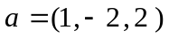与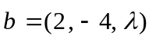平行，则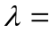 。
- 2．设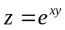，则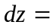 。
- 3．3. 3． 交换二次积分的次序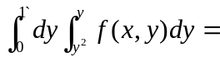 。
- 4．已知L是连接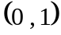到点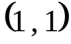两点的直线段，则
- 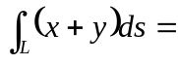 。
5．过点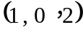且平行于直线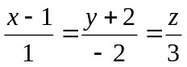的直线方程为
。
6．级数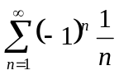是＿ 的（填绝对收敛或条件收
敛）。
得分 | 评卷人
二、单项选择题（每小题2分，共10分）。
1.两平面 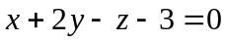 和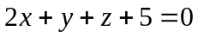的夹角为
（ ） 。
A．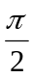， B． 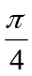， C．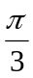， D．．
2．若函数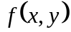在点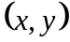处（ ），则在该点处可
微。
A．连续， B．偏导数存在，
C．连续且偏导数存在， D．某邻域内存在连续的偏导数．
3．设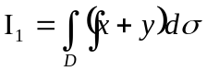，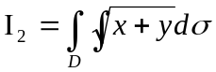，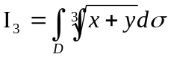，其中积分域是
由轴、轴与直线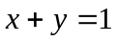所围成，则（ ）。
A．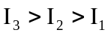， B．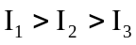 ， C．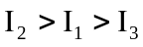， D．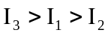．
4．设∑为球面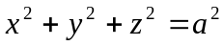的外侧，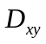：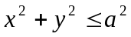，则有（ ）。
A．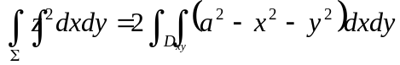， B．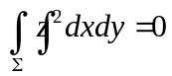，
C．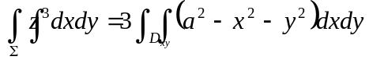， D．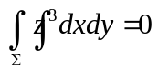。
5．设级数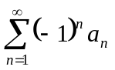收敛,则（ ）。
A．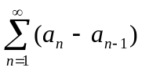 收敛， B．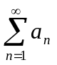收敛，
C．发散， D．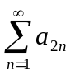和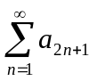都收敛．

三、求方程（6分）。
得分 | 评卷人

求平行于轴且经过两点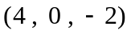和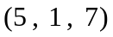的平面方程。

四、求偏导数（每小题7分，共14分）。
得分 | 评卷人

1．设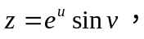而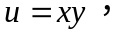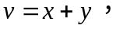求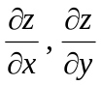。

2．设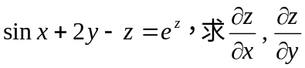。

得分 | 评卷人
五、求积分（每小题7分，共14分）。

1．求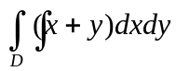，其中D是由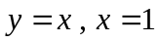,轴所围成的图形。

2．计算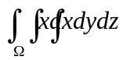，其中为三个坐标面及平面，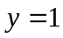，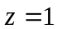所围成的闭区域。

六、计算题（每小题7分，共14分）。
得分 | 评卷人
1. 设知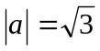，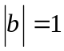，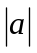与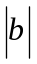的夹角为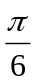，求 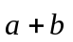与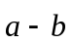的夹角。

2.求幂级数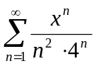的收敛半径，收敛区间，收敛域。
得分 | 评卷人
七、曲线或曲面积分题（每小题7分,共14分）。

1．计算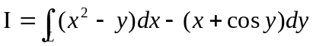，其中为圆周
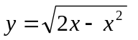上由点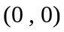到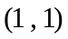的一段弧。

2.利用高斯公式计算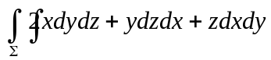，其中是曲面
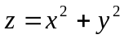和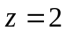所围成区域的外侧。

得分 | 评卷人
八、应用题（10分）。

求函数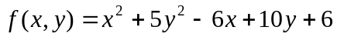的极值。

